IDoctor
Onlajn zakazivanje pregleda kod doktora bilo gde u Srbiji!

Web aplikacija demonstrira rad web stranice kojom mozemo,putem interneta,zakazati zeljeni pregled kod odabranog lekara.

Klijent ima mogucnost zakazivanja pregleda i pregled svojih zakazanih pregleda.


Kliknom na dugme zakazi prikazace se meni za zakazivanj.Klijent ima mogucnost odabira grada na osnovu koga se bira odeljenje,na osnovu odeljenja doktor itd…Postoji provera za svaki unesen podatak.

Pritiskom na dugme termin prikazace se slobodni i zauzeti termini.Zauzeti termini su obojeni crvenom bojom i ne mogu se selektovati.Odabirom termina i unosom podatka klijent moze zakati termin,u protivnom izlazi greska o zakazivanju.

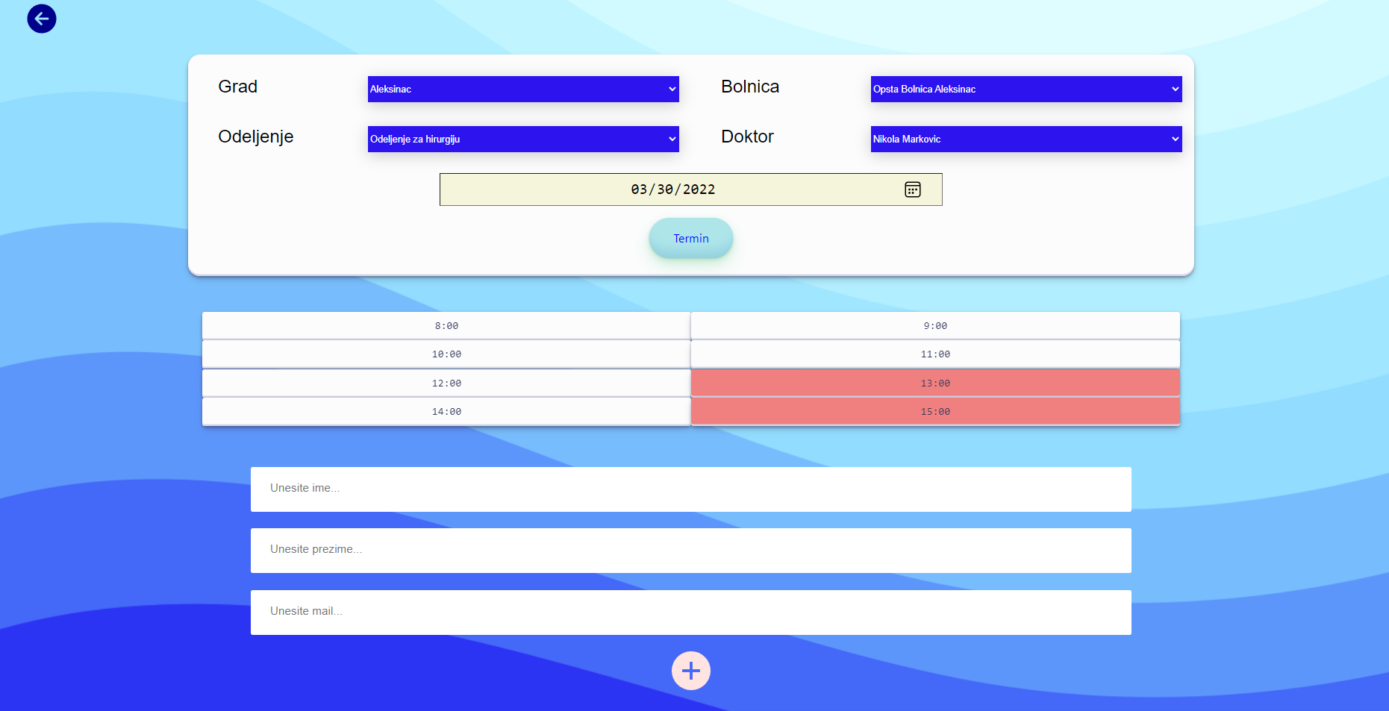
Pre odabira termina..

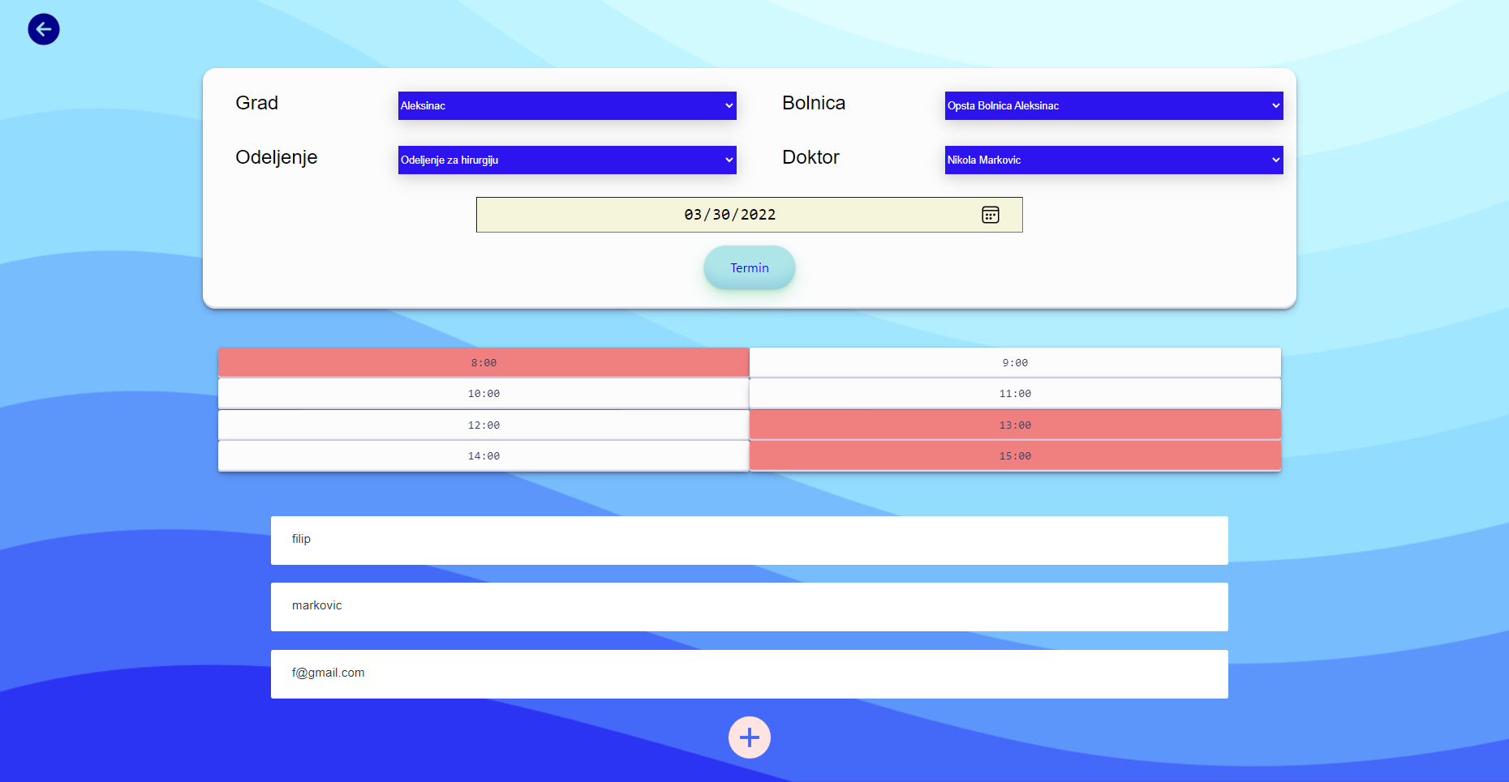
Nakon odabira termina...

U meniju pregled klijent moze pregledati svoje zakazane termine,obrisati i promeniti mail na koji su zakazani termini.

